+5
Аксайский военно-исторический музей
Музей «Почтовая станция» приглашает всех желающих
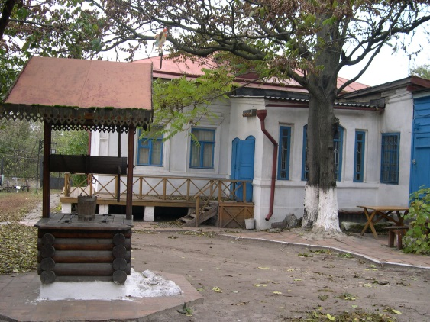
4 июня
с 19:00 до 23:00

«НОЧЬ В МУЗЕЕ:
Путешествие в прошлое»
Для вас в программе:
- Необычная экскурсия с оживающими историческими персонажами;
- встреча с почтовым смотрителем, хозяйкой казачьего куреня;
- просмотр мистического фильма об Аксае в кинотеатре под открытым небом;
- самые внимательные гости увидят великого русского поэта.
После путешествия в прошлое всех уставших путников ожидает горячий душистый чай из настоящего самовара с баранками, конкурсы, викторины, мастер-классы и гадание.
16.50 Сбор в Таганроге
17.00-19.00 Отъезд группы в Аксай.
19.00-23.00 Программа «НОЧЬ В МУЗЕЕ: Путешествие в прошлое»
23.00 Отъезд группы в Таганрог.
01.00 Прибытие группы в Таганрог.
Стоимость тура: 1000 руб./чел.
В стоимость тура включено: проезд, сопровождение.
Дополнительно оплачивается: входные билеты на программу «НОЧЬ В МУЗЕЕ: Путешествие в прошлое» 300 руб./чел.

